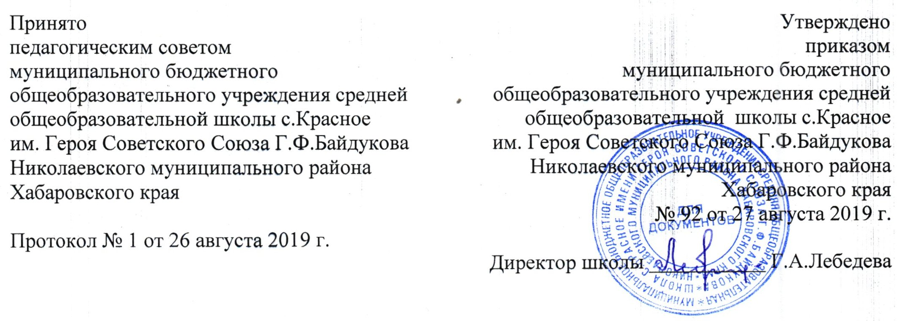
ПОЛОЖЕНИЕ
О ЯЗЫКАХ ОБУЧЕНИЯ, В Т.Ч. ОБ ОБУЧЕНИИ НА ИНОСТРАННЫХ ЯЗЫКАХ
в муниципальном общеобразовательном учреждении средней общеобразовательной школы с.Красное им. Героя Советского Союза Г.Ф.Байдукова Николаевского муниципального района Хабаровского края

- Общие положения
  - Настоящее положение разработано в соответствии со статьёй 14 Федерального закона от 29.12.2012 г. N 273-ФЗ «Об образовании в Российской Федерации»; Уставом МБОУ СОШ с.Красное Николаевского муниципального района Хабаровского края.
- Требования к языкам при осуществлении образовательной деятельности
  - В МБОУ СОШ с.Красное гарантируется получение образования на государственном языке Российской Федерации (русском), а также выбор языка обучения и воспитания в пределах возможностей, предоставляемых системой образования.
  - Граждане Российской Федерации имеют право на получение начального общего, основного общего и среднего общего образования на родном языке из числа языков народов Российской Федерации.
  - В МБОУ СОШ с.Красное образовательная деятельность осуществляется на государственном языке Российской Федерации (русском). Преподавание и изучение государственного языка Российской Федерации в рамках имеющих государственную аккредитацию образовательных программ осуществляются в соответствии с федеральными государственными образовательными стандартами.
  - Обучение и воспитание в МБОУ СОШ с.Красное ведётся на русском языке.
  - В МБОУ СОШ с.Красное создаются условия для изучения русского языка, как государственного языка Российской Федерации.
  - Языки, на которых ведётся обучение, определяются настоящим Положением.
  - В МБОУ СОШ с.Красное в рамках предоставления дополнительных образовательных услуг может быть организована образовательная деятельность по изучению иностранных языков в соответствии с федеральными государственными образовательными стандартами.

- Заключительные положения
  - Изменения в настоящее Положение могут вноситься МБОУ СОШ с.Красное в соответствии с действующим законодательством и Уставом школы.
  - Положение о языках МБОУ СОШ с.Красное Николаевского муниципального района Хабаровского края вступает в силу со 01 сентября 2015 года.

